Таблица для размещения на сайтах информацию
№ | ФИО педагога/тех.персонала | Наименование организации, должность | Фото3*4 | Нагрузка и расписание | № приказа и дата назначения | Какую категорию имеет, приказ № дата присвоения, наличие сертификатов | Сведения о перевдижении по образовательным учреждениям (приказ об увольнении №, дата, куда был трудоустроен)
1 | Жакиенова Анар Сериковна | Директор,  орыс тілі мен әдебиет пәнінің мұғалімі | 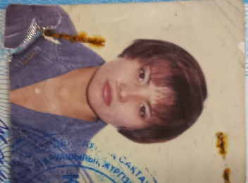 | 1 ставка,  8ч. | 23.01.2023ж Бұйрық №7  02.09.2008ж  Бұйрық№15 | Педагог-зерттеуші 31.12.2021 жылы, № 164
2 | Усетаева Лазат Сериковна | Бастауыш сынып мұғалімі | 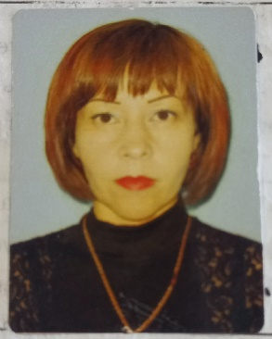 | 20ч. | 01.09.2007ж.  Бұйрық№44 | Педагог-сарапшы 13.06.2022 ж № 51
3 | Атагужина Айнур Жексембаевна | Қазақ тілі мен әдебиеті | 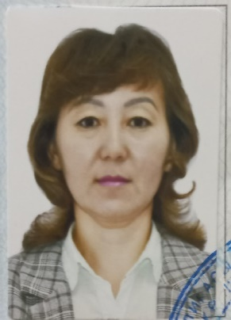 | 18ч. | 29.08.2001ж  Бұйрық№18 | Педагог-модератор
4 | Әлиева Шұғыла Өмірбекқызы | Бастауыш сынып мұғалімі  Аға тәлімгер | 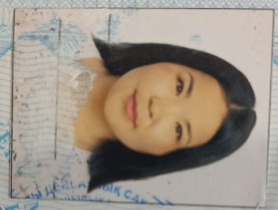 | 16 ч.  0,5ч. | 01.09.2019ж  Бұйрық№45 | Педагог-модератор 2019 ж №471
5 | Муталив Батима | Іс жүргізушісі | 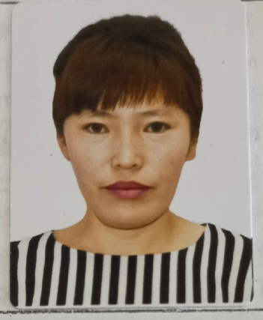 | 0,5ч. | 24.08.2022 Бұйрық№73 | Санаты жоқ
6 | Хызмет Оңашыбай | Көркем еңбек мұғалімі | 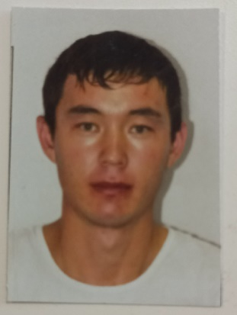 | 12ч. | 29.08.2018ж  Бұйрық№37 | Санатсыз
7 | Шешхан Алтынсекер | Биология пәнінің мұғалімі | 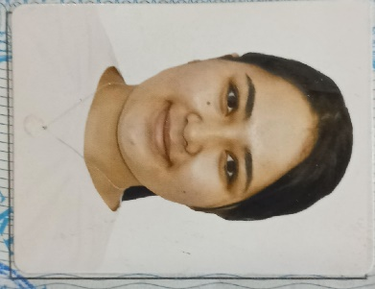 | 19ч. | 23.08.2022ж  Бұйрық№72 | модератор 2021 ж. №21
8 | Бахи Алмазбек | Информатика пәнінің мұғалімі | 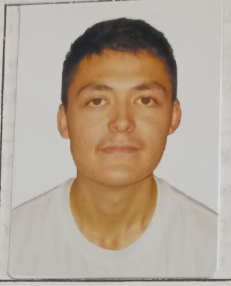 | 5,5ч. | 29.09.2018ж  Бұйрық№38 | Санатсыз
9 | Силам Ашимбек | Дене шынықтыру  мұғалімі | 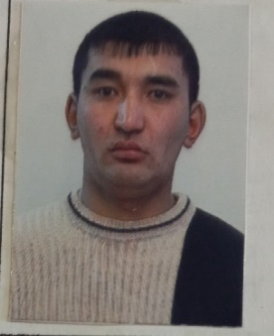 | 9ч. | 01.09.2023ж  Бұйрық№93 | Педагог
10 | Ахатхан Айтолхын | Педагог-психолог | 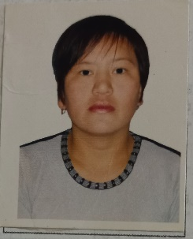 | 0,5ст. | 01.09.2008ж  Бұйрық№12 | Санатсыз
11 | Уай Мейрамхан | Тарих мұғалімі | 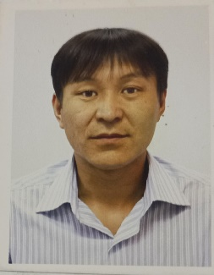 | 11ч. | 01.01.2010ж Бұйрық№03 | Педагог-сарапшы 2023 ж. №
12 | Харагиз Жантілеу | Ағылшын тілі мұғалімі | 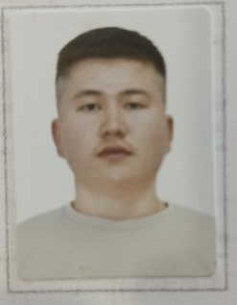 | 13ч. | 01.09.2023 Бұйрық№88 | Санатсыз
13 | Дамас Нурсултан | Завхоз |  | 1ст. | 01.09.2023ж Бұйрық№94
14 | Жолдыбаев Канат | Күзетші | 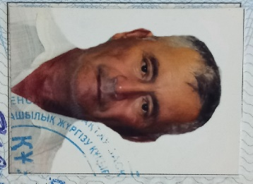 | 1ст. | 01.06.2006ж  Бұйрық№19 | 1
15 | Хадыс Хурманхазы | Күзетші |  | 1ст. | 01.12.2012ж  Бұйрық№4
16 | Оңғарған Баршагүл | Күзетші | 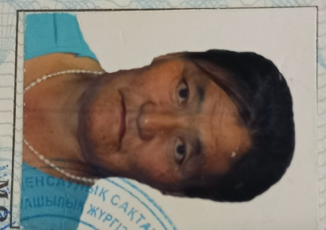 | 1ст. | 01.12.2008ж  Бұйрық№24
17 | Билал Хавиметхан | От жағушы | 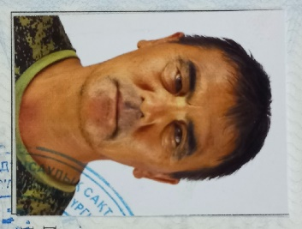 | 1ст. | 25.09.2023ж  Бұйрық№96
18 | Муталив Байболат | От жағушы | 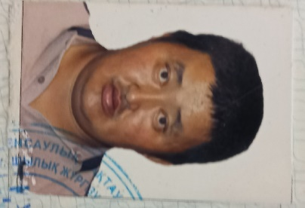 | 1ст. | 25.09.2023ж  Бұйрық№96
19 | Мукапил Айболат | От жағушы | 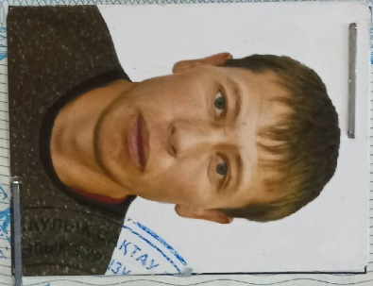 | 1ст. | 25.09.2023ж  Бұйрық№96
20 | Машиков Шайдулла Шамшитдинович | Жүргізүші | 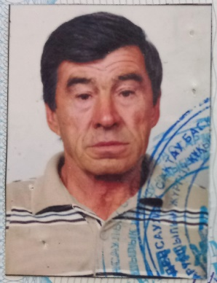 | 1ст. | 09.02.2014ж  Бұйрық№14
21 | Салдат Еркегүл | Еден жуушы | 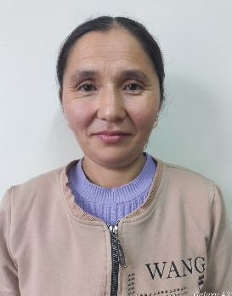 | 0,5ст. | 04.01.2022ж  Бұйрық№68
22 | Көгенбай Айболат | От жағушы | 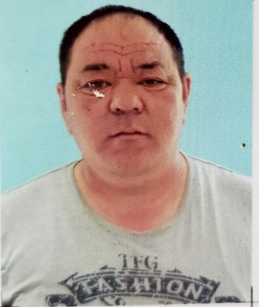 | 1ст. | 25.09.2023  Бұйрық  № 96
23 | Бөкей Ерханат | Жұмысшы | 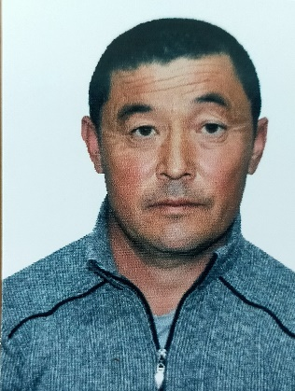 | 1ст. | 01.09.2023  Бұйрық №95

Мектеп директоры: Жакиенова А.С

